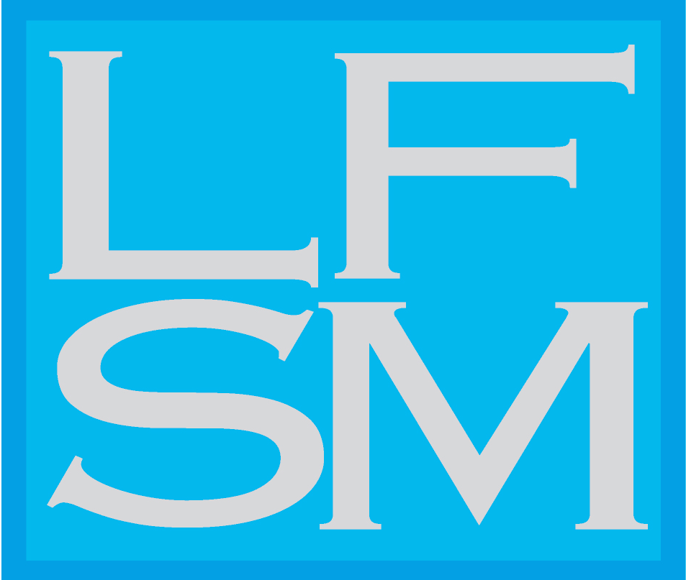
ASSOCIATION RECONNUE D’UTILITÉ PUBLIQUE : MEMBRE DE LA WORLD FEDERATION FOR MENTAL HEALTH
11, rue Tronchet 75008 PARIS - Tél. : 01 42 66 20 70 - Fax 01 42 66 44 89 - E-mail : lfsm@orange.fr
Président : Dr Roland Coutanceau - Vice-présidents : Dr Rachid Bennegadi, Dr Boris Cyrulnik

Conférence du mercredi 14 juin 2017
LA SANTÉ ET LA SEXUALITÉ DU MINEUR ET DU MAJEUR PROTÉGÉ

On a beau chercher dans le code de la santé publique, on ne trouve pas d’autorisations de soins et d’opérer qui devraient être signées par d’autres que le patient. Le tuteur et l’éducateur sont pourtant, comme les parents, sollicités pour signer, autoriser, accepter : sans leur consentement, point d’admission, d’auscultation, d’intervention ! Ces documents semblent absolument indispensables : on raconte même que le médecin ne peut rien faire sans ces incontournables signatures, que les pompiers les exigent pour emmener un blessé. Les structures imposent donc que soit complétée et signée une fiche sanitaire, que soient fournis certificats médicaux, ordonnances, décharges et copies des carnets de santé, elles rédigent des protocoles qui passent de main en main sans que personne ne s’inquiète du respect du secret dit « médical » – pourtant absolu – et de la vie privée. Et si la vérité était ailleurs ? Si tout cela n’était qu’énergie et papier gaspillés, et ne servait qu’à ouvrir d’inutiles parapluies ?

Les autorisations de soins et d’opérer n’existent pas. Elles ne déchargent en rien la responsabilité du professionnel et ne servent en conséquence absolument à rien. En pratique, elles bafouent surtout les droits du mineur et du majeur protégé à la confidentialité des informations sanitaires, et retardent ou empêchent les soins nécessaires, ou, parfois, les imposent, même si la loi proclame que toute personne a le droit de refuser de recevoir un traitement, et que le médecin a l'obligation de respecter cette volonté. Le mineur et le majeur protégé ont bien évidemment le droit de se faire soigner sans l’accord de quiconque, ils peuvent avoir recours à la contraception ou à l’avortement sans que personne n’en soit même informé, ils peuvent se rendre aux consultations d’un psychologue sans le moindre accord en poche, et le professionnel qui les reçoit ne risque évidemment rien (et s’il a l’accord d’un parent, nul besoin d’exiger celui de l’autre : le code civil est formel).

Le mineur et le majeur protégé ont également le droit – quel que soit leur âge – d’avoir des relations sexuelles, aucun règlement intérieur ne peut les priver de ce droit fondamental. Les professionnels utilisent, pour les interdire, la majorité sexuelle, qu’ils ne comprennent pas bien, et le risque possible d’une absence de consentement. Certaines structures ont – discrètement – recours à des professionnels du sexe, d’autres emploient des assistants sexuels, mais que dit la loi ?

Cette conférence fera le point sur ces épineuses questions : elle apportera des réponses précises en provenance directe de différents codes. Elle reprendra les bases du secret médical, colloque singulier entre le patient majeur ou mineur et son médecin, elle expliquera quelles informations peuvent être partagées, dans quel cadre. Elle rappellera que l’administration des médicaments - dont l’aide à la prise, clairement définie par le Conseil d’État, n’est en aucun cas un synonyme - est réservée par la loi aux professionnels de la santé. Elle devrait d’ailleurs être remboursée par la sécurité sociale.

Pierre-Brice Lebrun enseigne le droit dans le secteur social, sanitaire et médico-social, et à l'Institut des hautes études en criminologie. Vice-président d’honneur de la Ligue Française pour la Santé Mentale, il est l’auteur de nombreux ouvrages juridiques, dont un récent Le droit en action sociale (Dunod, coll. Maxi fiches).

2 conférences identiques de 3h le mercredi 14 juin 2017 de 9h30 à 12h30 ou de 14h00 à 17h00.
Entrée payante : 35 euros pour la conférence seule – 40 euros avec le livre Le droit en action sociale « nouvelle édition 2016 », par Sandrine Laran et Pierre-Brice Lebrun (Dunod, coll. Maxi fiches, 17,90 euros) offert.
Nombre de places limitées, inscription obligatoire accompagnée d’un règlement.

Dans les locaux de la Ligue Française pour la Santé Mentale
11, rue Tronchet - 75008 Paris – Métro Madeleine

Pour mieux nous connaître visitez notre site www.lfsm.org
………………………………………………………………………………………………………………………………………………………………………………………………….
Coupon d’inscription à retourner :
L.F.S.M. / Conférence du 14 juin 2017 – 11, rue Tronchet - 75008 Paris

M., Mme, Melle

Fonction

Adresse

Tél. Fax

e.mail

Assistera à la conférence de ❏ 9h30 ❏ 14h00
Chèque postal ou bancaire libellé à l’ordre de LFSM - Possibilité de paiement par mandat administratif
La confirmation d’inscription à la conférence vous sera envoyée par courrier électronique dès réception du règlement.
Date limite de demande de remboursement : 17 mai 2017
Renseignements : Meggy Quinty - Tél. : 01 42 66 20 70
N° d’organisme de formation : 11750205875 N°SIRET 784 361 222 000 10

